11.02.2022

Початок уроку о **9.30**

Код приєднання jht-feqq-vbs

Тема: **Узагальнення й систематизація знань із теми «Складнопідрядне**

**речення»**

1. Повторити правила параграфів 17-26.
2. Пригадати види складнопідрядних речень: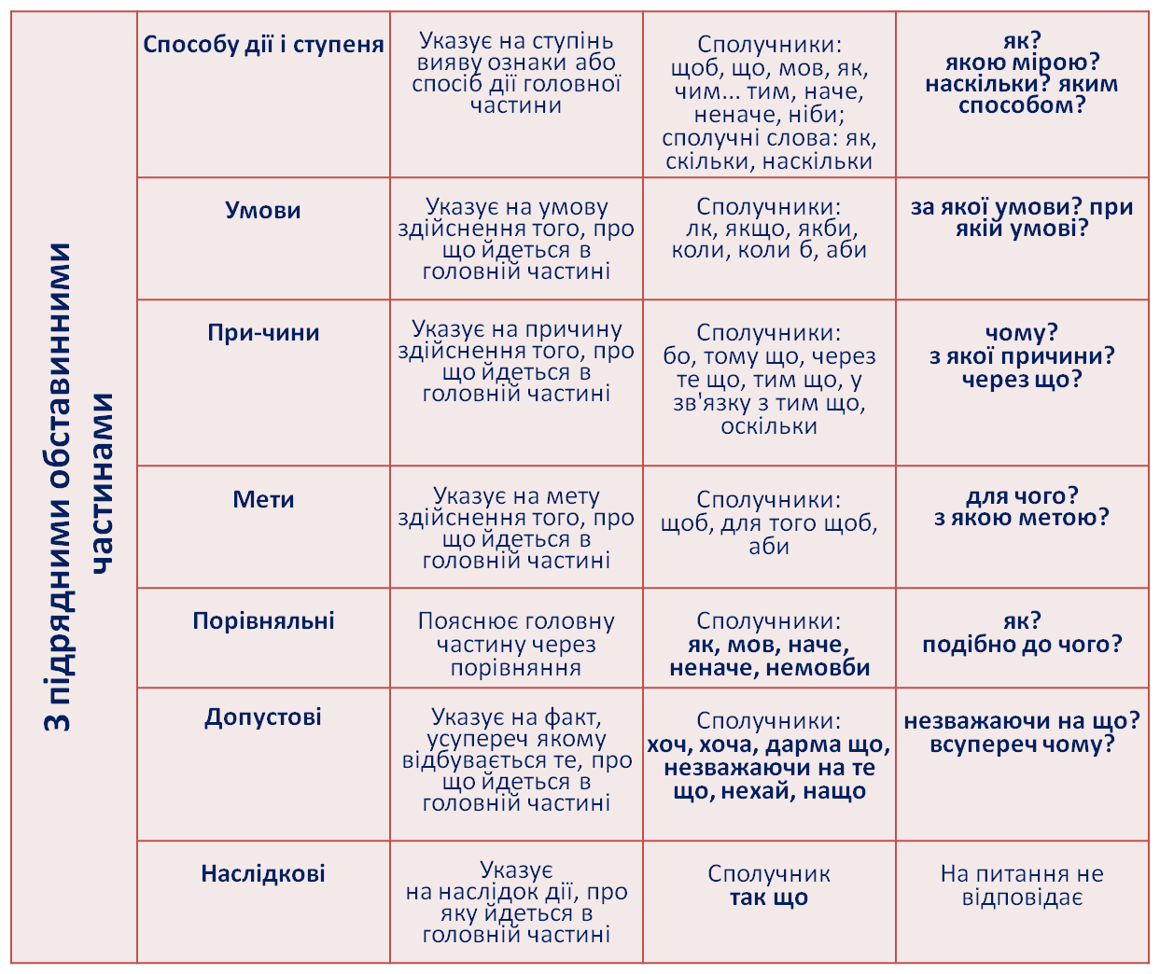
3. Виконати вправу 7, стор.96.
4. **Домашнє завдання**: повторити матеріал §§ 17-26;

* виконати синтаксичний розбір речень:

1.В краю дитинства я стежок шукаю, якими ніби вчора ще ходив.

2.Ліс гомонів про те,  що скоро зима,  що замовкне він без птахів,  які відлетять у вирій.